МОУ «Средняя общеобразовательная школа №4» г. Щекино

ЭКОНОМИЧЕСКАЯ
ИГРА


«Весёлая экономика»

Подготовил: учитель экономики Елисеева С.В.

5 команд по 4 человека (делятся по цветным фишкам)

1 конкурс.
На каждом столе – лист бумаги, где ребята должны написать отгадки.

Экономические загадки – добавлялки.

- На товаре быть должна
Обязательно …(цена)

- Журчат ручьи, промокли ноги –
Весной пора платить …(налоги)

- Сколько купили вы колбасы,
Стрелкой покажут вам точно …(весы)

- Как ребенка нет без мамы,
Сбыту нету без …(рекламы)

- Будут целыми, как в танке,
Сбереженья ваши в …(банке)

- Дела у нас пойдут на лад:
Мы в лучший банк внесли свой …(вклад)

- Люди ходят на базар:
Там дешевле весь ….(товар)

- И врачу, и акробату
Выдают за труд …(зарплату)

- Мебель купили, одежду, посуду.
Брали для этого в банке мы …(ссуду)

- Приносить доходы стал
В банке папин …(капитал)

За конкурс 10 баллов.

2 конкурс.
Экономическая викторина.

- Какое животное всегда при деньгах? (Поросёнок: у него есть пятачок)

- Где находится Море Кризисов? (На луне)

- На каком базаре самый большой шум? (На птичьем базаре)

- Сколько центов в центнере? (Один цент)

- Что стоит дешево, а ценится очень дорого? (Вежливость)

- Очень длинная табуретка и маленький магазин – это…Что? (Лавка)

- Какие представители класса кольчатых червей обеспечивали материальное благополучие Дуремара? (Пиявки)

- У человека 12 пар, а у монеты всего одно. Что это? (Ребро)

- «Кока – кола» по отношению к «Пепси-кола» - это…Что? (Конкурент)

- Кто считает миллионы тысячами? (Миллиардер)

За конкурс 10 баллов.

3 конкурс
Конкурс капитанов (по карточкам)
Экономический тест.

1.Как образно говорят о невысоких доходах?
- скромные;
- застенчивые;
- стыдливые;
- нерешительные.

2. Какой литературный герой отдавал предпочтение монетам достоинством в 5 эре?
- Том Сойер;
- Гекльберри Финн;
- Карлсон;
- Пеппи – Длинный Чулок.

3. Кто, согласно пословице, платит дважды?
- добрый;
- щедрый;
- скупой;
- забывчивый.

4. Как говорят о разорившемся бизнесмене?
- сиганул в окно;
- свалился в мусоропровод;
- вылетел в трубу;
- провалился сквозь землю.

5. Назовите любимую монету попугая Флинта.
- дублон;
- пиастр;
- пистоль;
- гинея.

За конкурс 5 баллов.

А пока капитаны справляются с заданием, команды участвуют в следующем конкурсе.

4 конкурс.
Рассыпавшиеся буквы.

Помогите Буратино собрать рассыпавшиеся буквы и составить из них слова; поясните значение каждого слова.
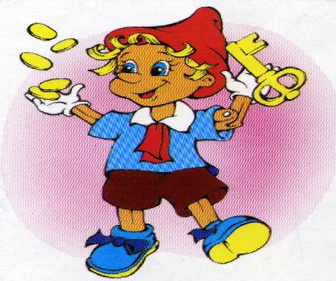

Буквы | Слова
а,о,к,ы,д,л,л,у,е,м,н,ю | Ва…л…т…  Ва…ч…р  Р…н…к  Р…к…а…а

(Валюта, ваучер, рынок, реклама).

5 конкурс.
Составь слово.
Конкурс пятый не менее важный,
Вам предстоит за 1 минуту, из слова
БАНКНОТА
составить как можно больше других слов.
6 конкурс.
Разгадайте головоломку.
Найдите ключ и вычеркните в этой таблице буквы и слоги так, чтобы из оставшихся букв и слогов сложить фразу.
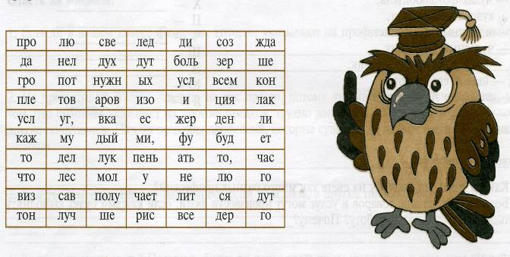

Люди создадут больше нужных товаров и услуг, если каждый будет делать то, что у него получается лучше всего.

